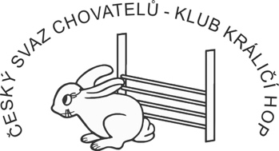

Přihláška na 7. Mistrovství ČR

Jméno závodníka:
Adresa bydliště:
Datum narození:
Telefonní číslo:
E-mail:

Jméno 1. králíka:
Datum narození:
Číslo Výkonnostního průkazu:
Rovinná dráha
Parkur
Skok vysoký
Skok daleký

Jméno 2. králíka:
Datum narození:
Číslo Výkonnostního průkazu:
Rovinná dráha
Parkur
Skok vysoký
Skok daleký

Jméno 3. králíka:
Datum narození:
Číslo Výkonnostního průkazu:
Rovinná dráha
Parkur
Skok vysoký
Skok daleký

Při startu v rovinné dráze a parkuru vyplňte výkonnostní kategorii. Při startu ve skoku vysokém nebo dalekém napište do kolonky ano. Pokud králík v dané disciplíně startovat nebude, ponechte kolonku prázdnou. Do druhého sloupce napište závod, na kterém se králík v dané disciplíně kvalifikoval. Počet králíků a startů není omezen.

Souhlasím s platným Soutěžním řádem ČSCH-KKH a budu se řídit jeho ustanoveními.

Podpis:…………………………

